分页查询的应用场景：

数据太多显示不全，不用将数据全部显示完全，因为浪费，我们只需要根据程序提交的请求进行显示相应的范围的条数即可。

（limit的起始索引如果是从0开始是可以省略的）



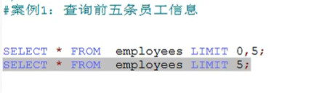



特点：

Limit语句放在查询语句的最后。

